

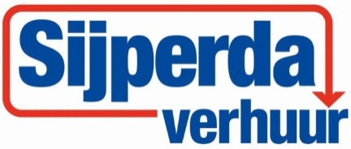

**Handleiding: Stoomreiniger 4 bar**

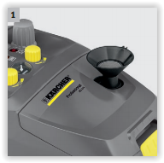

1. **2-tank-systeem**

* Het schoonwaterreservoir kan permanent worden gevuld omdat boiler en tank van elkaar zijn gescheiden.
* Omdat altijd maar een deel van het totale volume wordt verhit, ontstaat in een handomdraai een constant stoombeeld.

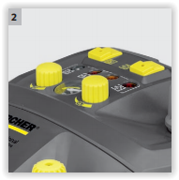

1. **VapoHydro**

* Dankzij VapoHydro kan de stoomsterkte traploos worden aangepast aan elke reinigingstaak.
* Naast de stoomdruk kan ook de verzadiging van maximale stoom tot aan heet water traploos worden ingesteld.

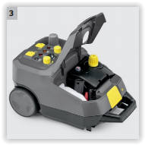

1. **Opbergvak voor toebehoren**

* In het geïntegreerde opbergvak kunnen verschillende toebehoren worden opgeborgen.
* Vooral kleine onderdelen zijn steeds veilig opgeborgen en kunnen niet zoek raken.



1. **Hygiënische reiniging**

* Hygiënische reiniging zonder gebruik van chemische substanties.
* Omdat er geen agressieve reinigingsmiddelen nodig zijn, worden de gebruiker en de behandelde oppervlakken ontzien

